JC-GY-2果实硬度计[水果硬度计]

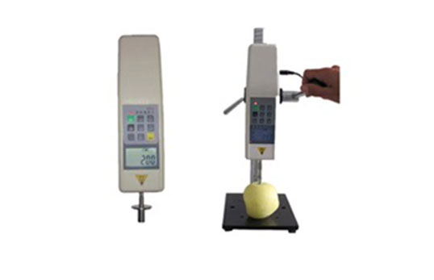

一、产品介绍
JC-GY-2水果硬度计主要用于测量水果和谷物的硬度，一般用在果树科研或者农场果树种植、农业院校等单位，对培育良种，收获储存，出品运输和加工等对水果的检测，该仪器体积小，重量轻，直读式，携带方便，特别适用于现场测定，直接出结果。具有数据存储功能，数据输出功能，自动峰值功能。绿色环保，10分钟无操作自动关机。
二、产品参数（测试架需另行购买）
1、 型号：JC-GY-2；
2、 单位：Kg/cm2 (×105 帕)；
3、 压头直径：1# ：Φ11.1mm、 2#：Φ7.9mm
4、 量程：1#：0.2～15 Kg/cm2 (×105 帕) 、 2#：0.4～30 Kg/cm2 (×105 帕)；
5、 分度值： 0.01 Kg/cm2
6、 示值误差：±0.5%；
7、 精度：±1%；
8、 压头压入深度：10mm；
9、 电源：充电电源：220V/AC；电池连续工作时间：6～8小时；
10、 供电方式：5 号镍氰电池组 /220V AC 充电 4～6 小时
11、 稳定性:温漂：0.2uV/℃（0-60℃）；零漂：≤ 0.1%/8小时/FS；
12、 工作温度：5℃～35℃
13、 相对温度：0～+60℃；
14、 环境湿度：15％～80％RH；
15、 工作环境：周围无震源及腐蚀性介质；
16、 净重：～450g；
17、 外形尺寸：230×66×36mm。
三、产品特点
1、具有高精度高分辨率：大屏幕液晶显示，有背光功能（背光适合夜间使用），并具有屏幕数字正、倒反转功能；
2、具有电池容量显示：分3格、2格、1格，电量过低时仪器自动关机；
3、具有重力加速度设置功能：用户可自行输入使用地的重力加速度精确值，使测试时更为精确；
4、具有峰值保持功能：保持峰值显示直至手动清零；
5、具有自动峰值功能：保持显示峰值2秒后自动解除；
6、具有特大记忆储存功能：可储存896个测试值；
7、具有数据输出功能：可将数据通过数据线输入电脑做各种分析；
8、具有自动关机时间设置：自动关机时间设置可设定10分钟到90分钟自动关机；
9、具有高品质充电电源：充电电压从100V至 240V可用，可适应国内、国外绝大多数地区；
10、具有2套安装尺寸：适应国内外多数测试机台，方便用户安装到机台上使用。

聚创环保为您提供全面的技术支持和完善的售后服务！详情咨询：0532-67705302

